**День Победы: семейные традиции**

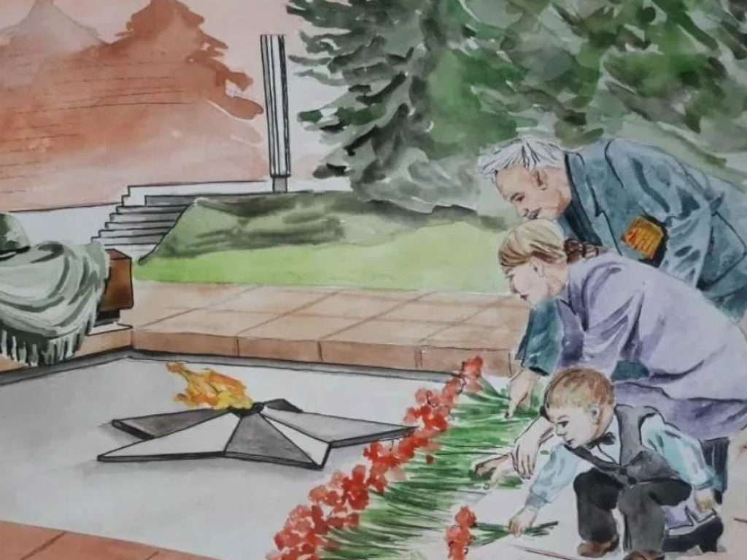

Близится 9 мая – день Великой Победы. Его будут отмечать не только в России, но и во многих других странах. Однако все чаще сейчас от родителей можно услышать: «Зачем мне рассказывать ребенку о войне и ужасах фашизма? Зачем рушить его хрупкую психику? Тем более что сейчас мы живем уже в другом мире, и все это совсем не актуально». А действительно – надо ли ребенку знать о войне?

Очевидно, что психика ребенка «рушится» как раз тогда, когда он не понимает разницы между добром и злом, не понимает, в каком мире он живет, и отчего этот мир стал именно таким, каков он есть, не чувствует связи со своими предками.

**Гордиться подвигом своего народа**– это великое счастье, а не гордиться – проявление невежества и малодушия.

**Но, конечно же, разговаривать с детьми о войне надо взвешенно, учитывая возраст и степень впечатлительности ребенка.**

В каждой семье этот праздник отмечают по-своему, но эти традиции всегда связаны с памятью и преемственностью поколений. Сегодня мы решили рассказать вам о самых распространенных способах семейного празднования Дня Победы. Ведь традиции – это та нить, которая накрепко связывает между собой разные поколения семьи и делает ее по-настоящему крепкой.

**Парад Победы и салют**

Детям очень нравится смотреть на парад – как проходят мимо колонны солдат, проезжает военная техника, пролетают самолеты. В погожий день можно выйти на парад всей семьей – торжественные мероприятия проводятся во всех крупных городах. Можно распечатать фотографии погибших родственников-фронтовиков и принять участие в шествии Бессмертного полка – для ребенка это станет очень важным переживанием, которое позволит осознать себя частью большой семьи в прошлом, настоящем и будущем. Салют с малышами лучше посмотреть в записи или, в крайнем случае, из окна или с балкона Вашего дома.

**Традиция носить Георгиевскую ленточку**

Эта традиция появилась у нас совсем недавно, в 2005 году. Вначале это было задумано как разовая акция, чтобы напомнить людям о войне и о Великой Победе. Неожиданно Георгиевские ленточки стали пользоваться огромной популярностью: теперь их можно увидеть на антеннах машин, на детских колясках, на рюкзачках молодежи.

Простенькая на вид ленточка объединяет нас в сообщество людей, которые знают, что никто не забыт и ничто не забыто. Прикрепляя ее в День Победы на одежду ребенка, объясните ему, что цвета ленты означают огонь и дым. Это символ личной доблести каждого солдата на поле битвы.

**Возложение цветов**

 Еще одна традиция – возлагать цветы (обычно алые гвоздики) к Вечному огню, к памятникам, обелискам и братским могилам. Приходя к памятнику, не спешите: расскажите ребенку о том, почему здесь горит огонь или в честь кого установлен памятник. Обойдите мемориальный комплекс, прочитайте выбитые в граните фамилии – может быть, там упомянуты и ваши родные, близкие… Помолчите немного вместе, а потом положите свои букеты – знак уважения и вечной памяти.

**Поздравление ветеранов**

Хорошая традиция нашего детства – поздравлять с праздником ветеранов. Если в вашей семье еще живы те, кто помнит войну – обязательно найдите время заглянуть к ним, подарить букет цветов или самодельную открытку, прочитать стихи, провести время вместе. Если же у вас не осталось живых родственников-фронтовиков, можно вместе с ребенком пойти поздравлять ветеранов на улице. Вдумайтесь только, пройдет совсем немного времени, и ваши дети уже не смогут увидеть их воочию. Расскажите, что сделали эти седые люди с медалями и орденами на лацканах пиджаков, опишите, как их молодость, здоровье и планы на будущее перечеркнула война, но они отважно сражались, не думая о себе. Пусть малыш подарит фронтовику цветок, рисунок, скажет несколько слов – для него это станет важным уроком уважения к старшим.

**Песни Победы**

Песни военных лет в этот день играют буквально повсюду. Может быть, и вы любите включать их дома? Передайте эту традицию своим детям и помогите понять, прочувствовать ее. Можно рассказать ребенку, какой важной была музыка на войне, как артисты приезжали прямо на фронт и устраивали для солдат маленькие концерты, как музыка придавала мужества и вела к победе. Пусть малыш вслушается в слова этих старых песен! А может быть, вы даже захотите выучить несколько и спеть их в кругу семьи или на улице, подпевая хору.

**Ордена и фотографии**

Почти в каждой семье сохранились такие “свидетельства эпохи”, как фронтовые фотографии, письма, медали и ордена, дедушкина гимнастерка или солдатский ремень… Не прячьте их от детей – пусть как следует рассмотрят, пощупают, и через это прочувствуют историю своей семьи. Расскажите, кто это молодые парни и девчонки на фотографиях, вслух прочитайте письма. Не бойтесь показать свои чувства – ваше неравнодушие расскажет ребенку о войне больше, чем самый лучший в мире учебник истории.

[Источник](https://raduga40.caduk.ru/p74aa1.html)

Фото с сайта risunki-dlja-srisovki.ru